L-ABC Första Hjälpen År 8

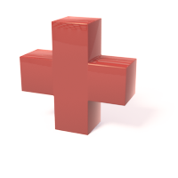
Första hjälpen är just den hjälp som skall ges i det tidiga skedet efter att skadan skett i väntan på att kvalificerad vårdpersonal kan hjälpa till. I många fall kan korrekt utförd första hjälpen rädda liv eller minska skadorna. Man kan använda sig av ramsan L-A-B-C för att tänka på Livsfarligt läge / Larma, Andning, Blödning, Chock.

LIVSFARLIGT LÄGE / LARMA
LIVSFARLIGT LÄGE - Se först och främst till att avlägsna den skadade från direkt fara. Det kan till exempel handla om att dra ut en person ur ett brinnande hus, eller att flytta någon som ligger illa till på vägen vid en trafikolycka, eller att avlägsna någon från strömkällan vid en elolycka.
LARMA - Ring 112 och beskriv så utförligt och lugnt som möjligt vad som hänt och var den skadade personen befinner sig. Lägg inte på utan häng kvar i telefonen och svara på alla frågor som kan behövas för att vårdinsatsen skall gå så bra som möjligt.

ANDNING
Först kontrollerar man om den skadade andas och om man kan känna pulsen. Det gör man genom att lyssna på in och utandningen genom att hålla örat över munnen och titta på bröstkorgens rörelser. Hör eller känner man ingen andning skall man se till att personen har fria andningsvägar genom att försiktigt öppna munnen och se till att tungan eller annat som kan blockera andningen inte är i vägen.
Om den skadade inte andas och inte har kännbar puls startar du hjärt-lungräddning. Om man känner pulsen men personen inte andas utförs endast inblåsningarna. Se först till att den platsen den skadade befinner sig på är säker.
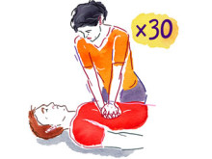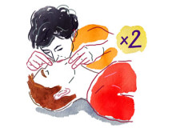
BLÖDNING
Blöder personen skall man försöka att stoppa blödningen med förband och genom att trycka mot såret. Om möjligt ha gärna högläge på den skadade kroppsdelen.
Vid en olycka kan man råka ut för skada som gör att man blöder kraftigt från någon del av kroppen.

Första hjälpen vid blödning:

- Håll den blödande kroppsdelen högt, så att blodflödet till skadan minskar

- Tryck direkt på såret så att blödningen minskar

- Förebygg cirkulationssvikt genom att låta den skadade ligga plant med benen högt

- Lägg ett tryckförband över skadan med vad som finns tillgängligt. Om det blöder igenom, lägg ett nytt förband utanpå det gamla.

CHOCK
En skadad person är i ett kritiskt tillstånd som man skall hantera varsamt. Den skadade personen kan plötsligt få blodtrycksfall sk cirkulationssvikt och gå in i ett chocktillstånd. Kännetecken på chock är: snabb puls, blekhet, kallsvettning, törst. För att förhindra det är det bra om personen sitter eller ligger ner. En filt eller jacka under och över personen kan vara bra för att förhindra att personen blir nedkyld. Ge INTE personen något att äta eller dricka.
I väntan på att vårdpersonalen kommer till platsen placera gärna den skadade i stabilt sidoläge och kontrollera regelbundet tillståndet.
Stabilt sidoläge
Medvetslöshet är ett tillstånd som kan vara farligt, då tungan hos en person i ryggläge lätt kan falla bakåt och stänga luftvägen och i sämsta fall leda fram till kvävning. Alla medvetslösa ska därför som regel läggas i stabilt sidoläge.
Om en misstänkt skadad person måste vändas från ryggläge till stabilt sidoläge kan risken att förvärra en skada minska om en extra person håller i huvudet och följer med i rotationsrörelsen till ett stabilt sidoläge.
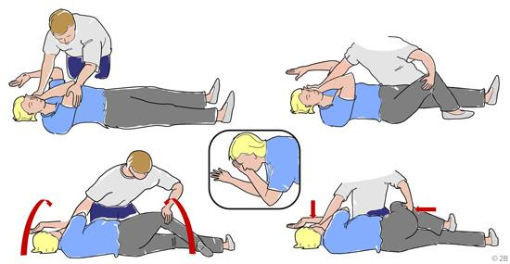
Vänd alltid en medvetslös person mot dig själv.
- Lägg ut personens arm som är närmast dig, på golvet.
- Lägg den bortre armen tvärs över bröstet, med handryggen upp mot kinden. Håll kvar ditt grepp om handen som stöd för personens huvud.
- Vinkla upp personens bortre knä med din andra hand.
- Tryck på knät och vänd den medvetslöse försiktigt mot dig själv.
- Lyft upp hakan och böj huvudet bakåt så att luftvägen hålls öppen.
- Justera den medvetslöses hand under kinden så att andningsvägarna hålls öppna och huvudet inte kan falla framåt.
- Dra ut det övre benet från kroppen så att läget blir stabilt och för att undvika att personen hamnar på mage.
- Kontrollera att personen andas normalt.
- Larma 112.
- Stanna kvar hos personen och kontrollera att andningen fortsatt är normal.
- Är personen medvetslös och saknar andning vänd tillbaka personen till ryggläge och starta hjärt-lungräddning.

